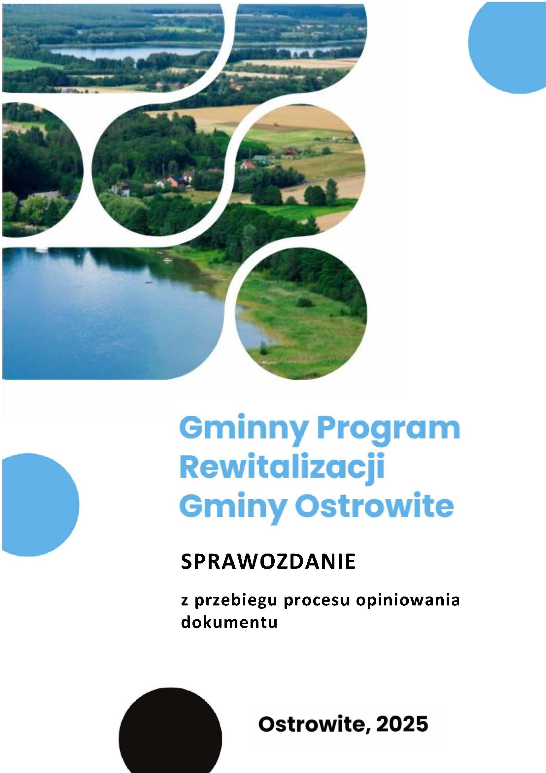

Opracowanie:



Spis treści

1. Podstawa prawna 4

2. Przebieg procesu opiniowania 6

# 1. Podstawa prawna

Ostatnim etapem procedury, za który odpowiada Wójt Gminy Ostrowite, jest wprowadzenie do projektu GPR zmian wynikających zarówno z konsultacji społecznych jak i opiniowania oraz przedstawienie dokumentu Radzie Gminy celem uchwalenia. Warto zaznaczyć, że Wójt nie jest związany zarówno wynikami konsultacji społecznych jak i treścią opinii, zaś Rada Gminy nie ma obowiązku uchwalenia GPR na podstawie przedstawionego projektu. W przedmiotowym dokumencie opisano całość procesu wraz z odniesieniem merytorycznym do uzyskanych opinii.

Opracowanie gminnego programu rewitalizacji jest procesem długotrwałym i składający się z wielu następujących po sobie etapów. Jednym z nich jest wystąpienie do określonych w ustawie z dnia 9 października 2015 r. o rewitalizacji (t.j. Dz. U. z 2024 r. poz. 278) podmiotów o jego zaopiniowanie . W myśl art. 17 ust. 2 pkt 4 ww. ustawy gminny program rewitalizacji, **w każdym przypadku musi zostać zaopiniowany przez**:

* zarząd właściwego powiatu – w zakresie zgodności ze strategią rozwoju powiatu,
* zarząd właściwego województwa – w zakresie zgodności z planem zagospodarowania przestrzennego województwa i strategią rozwoju województwa,
* właściwego wojewodę – w zakresie zgodności z zadaniami rządowymi służącymi realizacji celu publicznego określonego w art. 6 ustawy z dnia 21 sierpnia 1997 r.   
  o gospodarce nieruchomościami,
* właściwe organy wojskowe, ochrony granic oraz bezpieczeństwa państwa – w zakresie wymagań bezpieczeństwa i obronności,
* właściwego komendanta powiatowego (miejskiego) Państwowej Straży Pożarnej   
  – w zakresie ochrony przeciwpożarowej,
* właściwego państwowego wojewódzkiego inspektora sanitarnego,
* operatorów sieci uzbrojenia terenu, w tym zarządców dróg oraz linii i terenów kolejowych,
* Komitet Rewitalizacji, jeżeli został powołany,
* Krajowy Zasób Nieruchomości, o którym mowa w ustawie z dnia 20 lipca 2017 r.   
  o Krajowym Zasobie Nieruchomości (Dz. U. z 2020 r. poz. 1100 i 2127 oraz z 2021 r. poz. 11 i 223) – w zakresie sposobu zagospodarowania oraz przedsięwzięć związanych   
  z nieruchomościami wchodzącymi w skład Zasobu Nieruchomości,

natomiast, w przypadku **gdy jest to uzasadnione specyfiką obszaru rewitalizacji** przez:

* właściwego regionalnego dyrektora ochrony środowiska – w zakresie form ochrony przyrody,
* właściwego wojewódzkiego konserwatora zabytków – w zakresie form ochrony zabytków,
* właściwego dyrektora urzędu morskiego – w zakresie zagospodarowania pasa technicznego, pasa ochronnego oraz morskich portów i przystani,
* właściwy organ nadzoru górniczego – w zakresie zagospodarowania terenów górniczych,
* właściwy organ administracji geologicznej – w zakresie zagospodarowania terenów osuwisk,
* właściwego dyrektora regionalnego zarządu gospodarki wodnej Państwowego Gospodarstwa Wodnego Wody Polskie – w zakresie zagospodarowania obszarów szczególnego zagrożenia powodzią,
* ministra właściwego do spraw zdrowia – w zakresie zagospodarowania obszarów ochrony uzdrowiskowej,
* Państwowe Gospodarstwo Leśne Lasy Państwowe – w zakresie nieruchomości Skarbu Państwa będących w trwałym zarządzie tego Gospodarstwa.

Podmioty, o których mowa w art. 17 ust. 2 pkt 4 ustawy o rewitalizacji w zakresie swojej właściwości rzeczowej lub miejscowej, opiniują projekt gminnego programu rewitalizacji. Wójt, burmistrz albo prezydent miasta wyznacza termin przedstawienia opinii, nie krótszy niż 21 dni i nie dłuższy niż 30 dni licząc od dnia doręczenia projektu gminnego programu rewitalizacji. Nieprzedstawienie opinii w wyznaczonym terminie uważa się za równoznaczne z jego pozytywnym zaopiniowaniem.

# 2. Przebieg procesu opiniowania

Zgodnie z przywołanymi zapisami ustawy o rewitalizacji, projekt Gminnego Programu Rewitalizacji Gminy Ostrowite został przekazany do zaopiniowania 31 podmiotom. Instytucjom wyznaczono termin na przedłożenie opinii wynoszący 21 dni od dnia doręczenia projektu. Nieprzedstawienie opinii w wyznaczonym terminie uważane było za równoznaczne z pozytywnym zaopiniowaniem projektu dokumentu.

Poniżej przedstawiona została lista podmiotów, do których skierowano pisma o zaopiniowanie dokumentu.

|  |  |
| --- | --- |
| **Lp.** | **Podmioty, które winny zaopiniować GPR w każdym przypadku.** |
| **1** | Zarząd Powiatu Słupeckiego |
| **2** | Zarząd Województwa Wielkopolskiego |
| **3** | Wojewoda Wielkopolski |
| **4** | Agencja Wywiadu |
| **5** | Nadodrzański Oddział Straży Granicznej |
| **6** | Agencja Bezpieczeństwa Wewnętrznego - Delegatura w Poznaniu |
| **7** | Powiatowy Zespół Zarządzania Kryzysowego |
| **8** | Komenda Powiatowa Policji w Słupcy |
| **9** | Centralne Wojskowe Centrum Rekrutacji w Poznaniu |
| **10** | Komenda Powiatowa Państwowej Straży Pożarnej w Słupcy |
| **11** | Wojewódzka Stacja Sanitarno-Epidemiologiczna w Poznaniu |
| **12** | Gminna Komisja Urbanistyczno-Architektoniczna |
| **13** | Zarząd Dróg Powiatowych w Słupcy z siedzibą w Słomczycach |
| **14** | Wielkopolski Zarząd Dróg Wojewódzkich w Poznaniu |
| **15** | Generalna Dyrekcja Dróg Krajowych i Autostrad. Oddział w Poznaniu |
| **16** | Polskie Koleje Państwowe S.A.. Centrala |
| **17** | PKP Polskie Linie Kolejowe S.A. Oddział zagospodarowania nieruchomościami w Poznaniu |
| **18** | SKR Ostrowite |
| **19** | Energa-Operator S.A. |
| **20** | Orlen SA, Oddział PGNiG w Zielonej Górze |
| **21** | Operator Gazociągów Przesyłowych Gaz-System Sp. z o.o. |
| **22** | Polska Spółka Gazownictwa Sp. z o.o. |
| **23** | Fiberhost S.A. |
| **24** | Krajowy Zasób Nieruchomości |
| **Lp.** | **Podmioty, które winny zaopiniować projekt GPR, w związku ze specyfiką obszaru** |
| **25** | Regionalna Dyrekcja Ochrony Środowiska w Poznaniu |
| **26** | Wojewódzki Urząd Ochrony Zabytków w Poznaniu |
| **27** | Państwowe Gospodarstwo Wodne Wody Polskie Regionalny Zarząd Gospodarki Wodnej w Bydgoszczy |
| **28** | Państwowe Gospodarstwo Wodne Wody Polskie Regionalny Zarząd Gospodarki Wodnej w Poznaniu |
| **29** | Regionalna Dyrekcja Lasów Państwowych w Poznaniu |
| **30** | Starosta Słupecki |
| **31** | Okręgowy Urząd Górniczy w Poznaniu |

W przeprowadzonej procedurze otrzymano pisemną odpowiedzi od następujących podmiotów:

|  |  |
| --- | --- |
| **L.p.** | **Nazwa podmiotu** |
| **1** | Orlen SA, Oddział PGNiG w Zielonej Górze |
| **2** | Okręgowy Urząd Górniczy w Poznaniu |
| **3** | Zarząd Województwa Wielkopolskiego |
| **4** | Centralne Wojskowe Centrum Rekrutacji w Poznaniu |
| **5** | Wojewódzka Stacja Sanitarno-Epidemiologiczna w Poznaniu |
| **6** | Energa-Operator S.A. |
| **7** | Komenda Powiatowa Państwowej Straży Pożarnej w Słupcy |
| **8** | Regionalny Dyrektor Ochrony Środowiska w Poznaniu |
| **9** | Generalna Dyrekcja Dróg Krajowych i Autostrad. Oddział w Poznaniu |
| **10** | Wielkopolski Zarząd Dróg Wojewódzkich w Poznaniu |
| **11** | Państwowe Gospodarstwo Wodne Wody Polskie Regionalny Zarząd Gospodarki Wodnej  w Bydgoszczy |
| **12** | Polskie Koleje Państwowe S.A.. Centrala |
| **13** | Polska Spółka Gazownictwa Sp. z o.o. |
| **14** | Regionalna Dyrekcja Lasów Państwowych w Poznaniu |
| **15** | Gaz-System Sp. z o.o. |

Powyżej wskazane podmioty zaopiniowały dokument pozytywnie, chyba że wskazano inaczej.

W poniższej tabeli zestawiono uwagi i sugestie wniesione przez niektóre podmioty w procesie opiniowania projektu Gminnego Programu Rewitalizacji Gminy Ostrowite wraz ze sposobem odniesienia się do nich.

|  |  |  |
| --- | --- | --- |
| **Podmiot zgłaszający:**  Zarząd Województwa Wielkopolskiego | | |
| **Uwaga/sugestia** | **Odniesienie** | |
| Dla pełnej akceptacji niezbędne jest opracowanie rozdziału dotyczącego powiązań GPR z regionalnymi dokumentami strategicznymi i planistycznymi w tym  z Planem Zagospodarowania Przestrzennego Województwa Wielkopolskiego 2020+. Należy zawrzeć opis treści Planu województwa, w zakresie celów polityki rozwoju, obszarów interwencji wyznaczonych w ramach terytorializacji polityki rozwoju oraz obszarów funkcjonalnych do których została zaliczona Gmina Ostrowite, a także wskazać, które kierunki działań programu rewitalizacji będą realizować cele polityki zawarte w PZPWW. | Zgodnie z przedstawionymi uwagami rozdział 3 dokumentu został uzupełniony o wykazanie spójności założeń GPR z regionalnymi dokumentami strategicznymi, w tym z Planem Zagospodarowania Przestrzennego Województwa Wielkopolskiego 2020+. W tej części dokumentu przestawiono cele polityki przestrzennej zapisane w Planie Zagospodarowania Przestrzennego Województwa Wielkopolskiego 2020+, wskazano ponadto cele rewitalizacji realizujące cele polityki przestrzennej obszarów funkcjonalnych, które obejmują zasięgiem Gminę Ostrowite. | |
| W dokumencie nie dokonano oceny spójności celów rewitalizacji projektu Gminnego Programu Rewitalizacji Gminy Ostrowite z celami Strategii rozwoju województwa wielkopolskiego do 2030 roku (SRWW 2030). Zasadne jest wyraźne wykazanie spójności konkretnych celów rozwojowych Gminnego Programu Rewitalizacji z celami określonymi w SRWW 2030. | Dokument, po uwzględnieniu przedłożonych uwag, został uzupełniony o ocenę spójności celów rewitalizacji projektu Gminnego Programu Rewitalizacji Gminy Ostrowite z celami Strategii rozwoju województwa wielkopolskiego do 2030 roku (SRWW 2030). | |
| Należy wykazać spójność zakresu planowanych działań z kluczowymi kierunkami działań dla Wschodniego Obszaru Funkcjonalnego, które zostały zawarte w SRWW 2030. | Zgodnie z przedłożoną uwagą w dokumencie Poniżej wymieniono cele strategiczne przypisane do Wschodniego Obszaru Funkcjonalnego wraz z konkretnymi kierunkami działań, które będą realizowane poprzez wdrażanie Gminnego Programu Rewitalizacji Gminy Ostrowite. | |
| **Podmiot zgłaszający:**  Centralne Wojskowe Centrum Rekrutacji w Poznaniu | | |
| **Uwaga/sugestia** | **Uzasadnienie** | |
| Informuje, że południowa i zachodnia część obszaru gminy Ostrowite znajduje się w zasięgu powierzchni ograniczających przeszkody dla lotniska wojskowego Powidz, w związku z powyższym należy uwzględnić ograniczenia wysokości zabudowy-ustawa z dnia 3 lipca 2002 r. -Prawo lotnicze5.  Ponadto informuję, że część obszaru gminy Ostrowite znajduje się w obszarze ograniczonego użytkowania lotniska wojskowego Powidz -Uchwała nr XVl/442/16 Sejmiku Województwa Wielkopolskiego z dnia 21 marca 2016 r. w sprawie utworzenia obszaru ograniczonego użytkowania dla lotniska wojskowego w Powidzu oraz Uchwała Nr L/986/23 Sejmiku Województwa Wielkopolskiego z dnia 27 lutego 2023 r. zmieniająca uchwałę Sejmiku Województwa Wielkopolskiego w sprawie utworzenia obszaru ograniczonego użytkowania dla lotniska wojskowego w Powidzu. Mając na względzie powyższe, w celu zapewnienia niezakłóconego funkcjonowania lotnictwa na omawianym obszarze, wnioskuję o uwzględnienie powyższych uwarunkowań w projekcie Gminnego Programu Rewitalizacji Gminy Ostrowite | W odpowiedzi na uwagę, przedłożoną przez Centralne Wojskowe Centrum Rekrutacji w Poznaniu pragniemy poinformować, że adekwatnymi dokumentami wymagającymi naniesienia przedłożonych zapisów są Miejscowe Plany Zagospodarowania Przestrzennego. Informujemy natomiast, że zgodnie z założeniami projektowym Gminnego Programu Rewitalizacji Gminy Ostrowite nie zostaną naruszone ograniczenia wysokości zabudowy, uwzględniają ponadto zapisy uchwały nr XVl/442/16 Sejmiku Województwa Wielkopolskiego z dnia 21 marca 2016 r. w sprawie utworzenia obszaru ograniczonego użytkowania dla lotniska wojskowego w Powidzu oraz Uchwała Nr L/986/23 Sejmiku Województwa Wielkopolskiego z dnia 27 lutego 2023 r. zmieniająca uchwałę Sejmiku Województwa Wielkopolskiego w sprawie utworzenia obszaru ograniczonego użytkowania dla lotniska wojskowego w Powidzu. | |
| **Podmiot Zgłaszający:**  Komenda Powiatowa Państwowej Straży Pożarnej w Słupcy | | |
| **Uwaga/sugestia** | | **Uzasadnienie** |
| W toku analizy przedłożonych dokumentów ustalono, iż w treści Gminnego Programu Rewitalizacji Gminy Ostrowite:  - nie przeprowadzono szczegółowej diagnozy obszaru rewitalizacji pod względem ochrony przeciwpożarowej;  nie ma opisu sposobu realizacji przez gminy programu rewitalizacji dokumentów strategicznych dot. Ochrony przeciwpożarowej;  - nie przedstawiono opisu wizji stanu obszaru po przeprowadzeniu rewitalizacji pod względem ochrony przeciwpożarowej;  - nie przedstawiono celów rewitalizacji oraz odpowiadającym im kierunkom działań służących eliminacji lub ograniczeniu negatywnych zjawisk rewitalizacji pod względem ochrony przeciwpożarowej,  - nie przedstawiono szacunkowych ram finansowania gminnego programu rewitalizacji wraz z szacunkowym wskazaniem środków finansowych ze źródeł publicznych i prywatnych w obszarze ochrony przeciwpożarowej;  - nie wskazano sposobu realizacji gminnego programu rewitalizacji w zakresie planowania i zagospodarowania przestrzennego w obszarze ochrony przeciwpożarowej. Ponadto w treści Gminnego Planu Rewitalizacji Gminy Ostrowite sporządzonego dla gminy Ostrowite nie stwierdzono zapisów określających stan ochrony przeciwpożarowej jako niewymagający rewitalizacji. Brak wymaganych zapisów w przedmiotowym projekcie dotyczących ochrony przeciwpożarowej, uznano za niespełniające co do treści wymagań określonych w ustawie o rewitalizacji, w związku z czym wydano opinię negatywną w zakresie posiadanych kompetencji zgodnie z art. 17 ust. 2 pkt 4 lit. a tiret piąty ustawy o rewitalizacji. | | W odpowiedzi na uwagi Komendy Powiatowej Straży Pożarnej w Słupcy przedstawiamy następujące stanowisko:  Gminny Program Rewitalizacji (GPR) jest strategicznym narzędziem planowania działań mających na celu przeciwdziałanie negatywnym zjawiskom ze sfery społecznej ora sfer pozaspołecznych (gospodarczej, środowiskowej, przestrzennej i technicznej), a przedstawione w nim przedsięwzięcia rewitalizacyjne mają charakter zamierzeń, które w przyszłości mogą zostać zrealizowane pod warunkiem uzyskania obligatoryjnych decyzji administracyjnych i uzgodnień, w tym również pod kątem działań związanych z ochroną przeciwpożarową. Tego typu uzgodnienia i decyzje są ustalane na poziomie przyszłych realizacji konkretnych projektów, zapisanych w dokumencie.  Pragniemy podkreślić, że każde z zaprezentowanych w GPR przedsięwzięć będzie na dalszym etapie wdrażania GPR przedmiotem obligatoryjnych konsultacji pod względem ochrony przeciwpożarowej.  Wskazujemy ponadto, że program rewitalizacji nie jest właściwym dokumentem do wprowadzania szczegółowych zapisów, dotyczących działań, związanych z ochroną przeciwpożarową. |
| **Podmiot zgłaszający:**  Wielkopolski Zarząd Dróg Wojewódzkich w Poznaniu | | |
| **Uwaga/sugestia** | | **Uzasadnienie** |
| W punkcie 5. Analiza pogłębiona obszaru rewitalizacji(str.27) wpisać poniższe przebiegi dróg wojewódzkich:  - nr 262 Kwieciszewo - Gębice - Orchowo - Droga 263  - nr 263 Droga 92 /Słupca/ - Ślesin - Sompolno - Kłodawa - Droga 473 /Dąbie/ | | Uwzględniono.  Dokument został uzupełniony zgodnie z przedłożoną uwagą. |